Fiche de présentation et d’accompagnement
1ère Enseignement Scientifique

Chapitre 4 : La Terre, un astre singulier

Nom de l’activité : Comment estimer le diamètre de la Terre quand on est grec, mathématicien et philosophe, et qu’on vit 200 ans av JC ?
Résolution de problème
Classe entière puis groupe
1h

Programme officiel
Savoir | Savoir-faire
Dès l’Antiquité, des observations de différentes natures ont permis de conclure que la Terre était sphérique, alors même que, localement, elle apparaît plane dans la plupart des expériences quotidiennes. Historiquement, des méthodes géométriques ont permis de calculer la longueur d’un méridien (environ 40 000 km) à partir de mesures d’angles ou de longueurs : méthodes d’Ératosthène et de triangulation plane. | Calculer la longueur du méridien terrestre par la méthode d’Ératosthène.  Calculer le rayon de la Terre à partir de la longueur du méridien.

Compétences pouvant être évaluées au cours de l’activité
✓ S’approprier | ✓ Analyser | ✓ Réaliser | ✓Valider | ☐ Communiquer

Organisation de la séance et remarques :

Activité 1 : Comment estimer le diamètre de la Terre quand on est grec, mathématicien et philosophe, et qu’on vit 200 ans av JC ?

Introduction : il n’a pas fallu attendre l’exploration spatiale pour se rendre compte de la forme de la Terre : dès l’Antiquité, l’hypothèse selon laquelle la Terre était ronde était admise par plusieurs savants, parmi lesquels Eratosthène. Et pourtant, alors que la forme de la Terre est confirmée par de nombreuses observations, certains doutent encore…

Objectif : le but de cette activité est de comprendre la démarche d’Eratosthène afin d’estimer le rayon de la Terre puis de la mettre en oeuvre.

Un peu d’histoire... qui était Eratosthène ?

Eratosthène est né aux environs de 276 av JC à Cyrène, ville située maintenant en Libye. Il séjourne ensuite à Athènes, jusqu’à l’âge de 40 ans, où il acquiert une solide réputation. Au cours du IIIème siècle avant JC, Alexandrie est devenue la plus grande cité du monde. L'époque des conquêtes d'Alexandre est révolue, et c'est désormais par la culture que les souverains alexandrins tentent de se distinguer. Ainsi, Ptolémée fonde à Alexandrie une bibliothèque qui deviendra la plus importante de l'antiquité. A la mort du poète Callimaque, originaire comme lui de Cyrène, et qui fut un de ses maîtres, Eratosthène est appelé par Ptolémée III pour devenir le 3ème bibliothécaire d'Alexandrie. Ceci fit d'Eratosthène l'un des plus multi-disciplinaires des savants.

source : http://www.bibmath.net/bios/index.php?action=affiche&quoi=eratosthene

Questions :

- Pourriez-vous citer deux observations démontrant que la Terre est ronde ?

- Selon vous, pour Erastothène, le Soleil est-il situé “à proximité” de la Terre ou bien à une distance très importante ? Tracer les rayons lumineux provenant du Soleil sur le schéma ci-dessous.
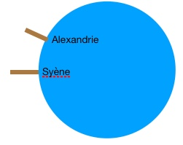
- A partir des documents et de vos connaissances, calculer la longueur du méridien terrestre. Indiquer les étapes de votre résolution.

- En déduire le rayon de la Terre et comparer avec la valeur admise actuellement soit R_{T} = 6380 km.

- Document n°1 : la méthode d’Eratosthène

Ératosthène déduisit la circonférence de la Terre (ou méridien terrestre) d'une manière purement géométrique. Il compara l'observation qu'il fit sur l'ombre de deux objets situés en deux lieux, Syène (aujourd'hui Assouan) et Alexandrie, considérés comme étant sur le même méridien, le 21 juin (solstice d'été) au midi solaire local. Or, dans une précédente observation, Ératosthène avait remarqué qu'il n'y avait aucune ombre, à cette heure dans un puits à Syène à cette époque. Ainsi, à ce moment précis, le Soleil était à la verticale et sa lumière éclairait directement le fond du puits. Ératosthène remarqua cependant que le même jour à la même heure, un gnomon situé à Alexandrie formait une ombre ; le Soleil n'était donc plus à la verticale. Ératosthène considérait comme parallèles les rayons lumineux du Soleil en tout point de la terre. En comparant l'ombre et la hauteur du gnomon, Ératosthène déduisit que l'angle entre les rayons solaires et la verticale était de 1/50 d'angle plein, soit 7,2 degrés (360°/50). Ératosthène évalua ensuite la distance entre Syène et Alexandrie à environ 5 000 stades. Une légende voudrait que les pas des chameaux aient été comptés afin d'obtenir une mesure très précise.

d’après : https://fr.wikipedia.org/wiki/Ératosthène

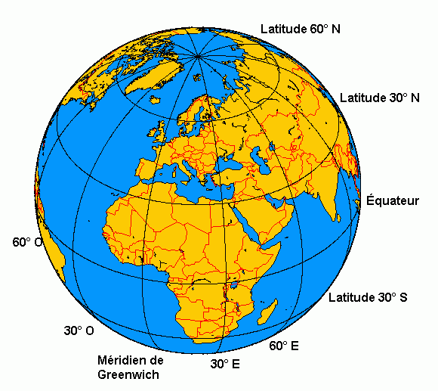
- Document n°2 : un méridien est un cercle imaginaire passant par les deux pôles terrestres.

source : https://commons.wikimedia.org/wiki/File:Geodesie.png

- Document n°3 :
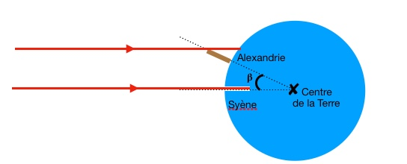
- Document n°4 :
longueur de l’arc entre Syène et Alexandrie | angle au centre
5 000 stades | 1/50ème d’arc plein soit 360/50 = 7,2°
circonférence C | 360°

Aide : La longueur d’un stade est d’environ 158 m

Eléments de correction
(document à distribuer aux élèves = “trace écrite”)

1) Preuves de la rotondité de la Terre
- Ombre de la Terre lors d’une éclipse de Lune
- Horizon qui « surgit » lorsqu’on se déplace en bateau
- Modification du ciel étoilé au-dessus de nos têtes : on n’observe pas les mêmes étoiles selon notre position sur la Terre
- Une photographie de la planète bleue de Thomas Pesquet !
- Aides utiles à la résolution :

2) Le professeur peut utiliser 2 longs fils tendus depuis un même point pour montrer qu’ils sont quasi-parallèles.

3) Pour résoudre ce problème, on utilise les 5 hypothèses d’Eratosthène qu’il faut “traduire” en langage mathématique.

Aide n°1 : Syène et Alexandrie sont établies sous le même méridien.
Cette affirmation n’est pas tout à fait exacte, mais elle constitue une petite approximation. Erastothène a en effet dû utiliser les données les plus fiables dont il disposait.

Aide n°2 : La distance entre les deux villes est de 5 000 stades, soit 5 000 x 158 = 790 km.

Aide n°3 : Le Soleil étant très éloigné de la Terre (150 millions de km), les rayons qui nous parviennent peuvent être considérés comme parallèles.

Aide n°4 : rappel de mathématiques : les angles alterne-interne sont égaux, donc l’angle $β$mesuré entre les rayons solaires et la verticale est égal à l’angle entre Syène et Alexandrie par rapport au centre de la Terre.

Aide n°5 : grâce à l’ombre portée par un gnomon à Alexandrie, Erastothène peut relier la valeur de l’angle à la longueur de l’arc de cercle entre Syène et Alexandrie. Une relation de proportionnalité lui permet d’accéder à la longueur du méridien : 39 500 km.

4) La circonférence d’un cercle de rayon R est C = 2$×π$$×$R avec R = rayon terrestre.
Avec cette méthode, R_{T}(Eratosthène) = 6 287 km.
Un calcul d’écart relatif donne : $\frac{(6370 - 6287)}{6370}$= 1,3 % ce qui est très acceptable !

- A retenir :

Plusieurs observations confirment la rotondité de la Terre, confirmant ainsi les hypothèses émises par des savants dès l’Antiquité.
Un méridien est un cercle imaginaire tracé sur le globe terrestre reliant les pôles géographiques. Tous les points de la Terre situés sur un même méridien ont la même longitude.
Grâce à une méthode géométrique, on peut estimer le rayon de la Terre qui est R_{T} = 6300 km.
La longueur d’un méridien terrestre est d’environ 40 000 km.

- Complément : Questions intermédiaires possibles

a) Pourquoi est-il important que Syène et Alexandrie soient pratiquement situées sous le même méridien” ? (qu’est-ce qu’un méridien ?)

b) Compléter le document n°4, afin d’expliquer pourquoi un gnomon ne projette pas d’ombre à Syène alors qu’il en projette une à Alexandrie ?
(aide : un gnomon est un piquet vertical...)

c) Quelle hypothèse permet d’expliquer la construction géométrique figurant sur le document n°3 ?

d) D’après Eratosthène, quelle est la distance entre Syène et Alexandrie ?

e) Compléter le tableau n°3 et en déduire la circonférence de la Terre.
Aide : 5 000 stades correspondent à 790 km environ

- Pour aller plus loin...

Carte de l’Egypte
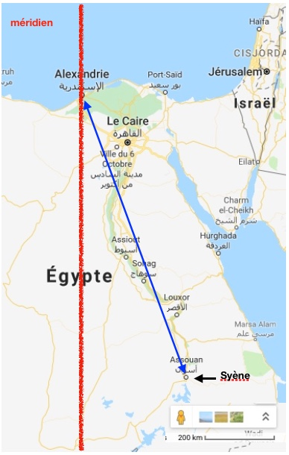
source : https://www.google.com/maps/place/Assouan,+Gouvernorat+d'Assouan,+Égypte/@24.0923728,32.8825966,9z/data=!4m5!3m4!1s0x14367b5ab1a30e5f:0xfb109fe337cabccb!8m2!3d24.088938!4d32.8998293

Extrait du texte original de Cléomède rapportant la découverte d’Ératosthène

« Qu’il soit admis pour nous :
– premièrement que Syène et Alexandrie sont établies sous le méridien ;
– deuxièmement que la distance entre les deux cités est de 5 000 stades ;
– troisièmement que les rayons envoyés de différents endroits du soleil sur différents
endroits de la Terre sont parallèles ; en effet, les géomètres supposent qu’il en est ainsi ;
– quatrièmement que ceci soit admis comme démontré auprès des géomètres, que les
droites sécantes des parallèles forment des angles alternes égaux ;
– cinquièmement que les arcs de cercle qui reposent sur des angles égaux sont semblables, c’est-à-dire qu’ils ont la même similitude et le même rapport relativement aux cercles correspondants, ceci étant démontré aussi chez les géomètres. Lorsqu’en effet les arcs de cercle reposent sur des angles égaux, quel que soit l’un (d’entre eux), s’il est la dixième partie de son propre cercle, tous les autres seront les dixièmes parties de leurs propres cercles.

Celui qui pourrait se prévaloir de ces faits comprendrait sans difficulté le cheminement d’Ératosthène qui tient en ceci : il affirme que Syène et Alexandrie se tiennent sous le même méridien [...]. Il dit aussi, et il en est ainsi, que Syène est située sous le tropique de l’été. À cet endroit, au solstice d’été, lorsque le Soleil est au milieu du ciel, les gnomons des cadrans solaires concaves sont nécessairement sans ombres, le soleil se situant exactement à la verticale [...]. À Alexandrie à cette heure-là, les gnomons des cadrans solaires projettent une ombre, puisque cette ville est située davantage vers le nord que Syène [...].
Si nous nous représentons des droites passant par la Terre à partir de chacun des gnomons, elles se rejoindront au centre de la Terre. Lorsque donc le cadran solaire de Syène est à la verticale sous le soleil, si nous imaginons une ligne droite venant du Soleil jusqu’au sommet du gnomon du cadran, il en résultera une ligne droite venant du soleil jusqu’au centre de la Terre.

Si nous imaginons une autre ligne droite à partir de l’extrémité de l’ombre du gnomon et reliant le sommet du gnomon du cadran d’Alexandrie au soleil, cette dernière ligne et la ligne qui précède seront parallèles, reliant différents points du Soleil à différents points de la Terre.

Sur ces droites donc, qui sont parallèles, tombe une droite qui va du centre de la terre jusqu’au gnomon d’Alexandrie, de manière à créer des angles alternes égaux ; l’un d’eux se situe au centre de la Terre à l’intersection des lignes droites qui ont été tirées des cadrans solaires jusqu’au centre de la Terre, l’autre se trouve à l’intersection du sommet du gnomon d’alexandrie et de la droite tirée de l’extrémité de son ombre jusqu’au soleil, à son point de contact avec le gnomon.

Et sur cet angle s’appuie l’arc de cercle qui fait le tour de la pointe de l’ombre du gnomon jusqu’à sa base tandis que celui qui est proche du centre de la Terre s’appuie l’arc qui va de Syène à alexandrie. Ces arcs de cercle sont donc semblables l’un à l’autre en s’appuyant sur des côtés égaux. Le rapport qu’a l’arc du cadran avec son propre cercle, l’arc qui va de Syène à Alexandrie a ce rapport aussi. Mais on trouve que l’arc du cadran est la cinquantième partie de son propre cercle. Il faut donc nécessairement que la distance qui va de Syène à alexandrie soit la cinquantième partie du plus grand cercle de la Terre. Et elle est de 5 000 stades. Le cercle dans sa totalité fait donc 250 000 stades. Voilà la méthode d’Ératosthène ».

CLÉOMÈDE, Le mouvement circulaire des corps célestes,
dans la traduction de Richard GOULET

